Clouda聊天室实践

- Clouda说明
Clouda是简单，可依赖的实时Javascript框架。对一个想开发移动webapp的开发者来说，可以使用clouda开发框架，实现一个功能和体验与native app齐平的轻应用。
官网：http://cloudajs.org/。
百科：
http://baike.baidu.com/link?url=iC4ygMr35qdfNgZb12pZORU621YPYPCVHCA1i7iLM8d2t_l-rlbLAzdR04HqFO_4oMzi9VYQd_S6wZTRhyBt3q。

Clouda源码：https://github.com/brandnewera/clouda。
Example代码：https://github.com/brandnewera/clouda-examples。

- 实践背景
操作系统：Windows XP。

- 环境搭建
Clouda依赖基础，node.js、handlebars.js、MongoDB。

Nodejs配置。
下载nodejs：http://nodejs.org/download/。
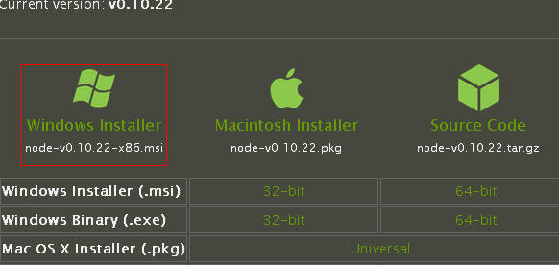
安装nodejs。

MongoDB配置，见http://blog.csdn.net/segen_jaa/article/details/7580491。

- 下载sumeru模块
启动node.js command prompt
模块下载完成后，进行解压。
解压后文件目录结构如下。
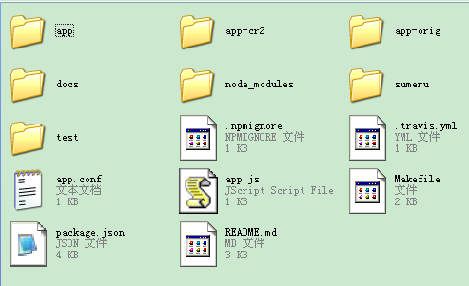

- 聊天室源码下载
Github上下载源码：https://github.com/brandnewera/clouda-examples。
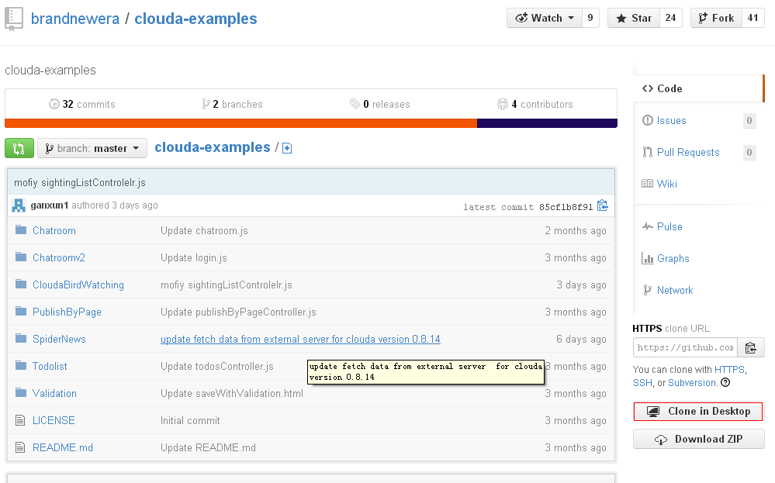

本地对应文件目录。
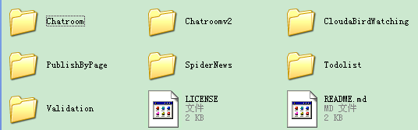
其中chatroom即为我们所需要的信息。
Chatroom\app目录覆盖D:\sumeru\app。

- 启动MongoDB
在MongoDB目录下创建"data"目录，并在创建的"data"目录下创建"db"文件夹。
命令行启动MongoDB
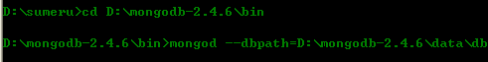
D:\sumeru>cd D:\mongodb-2.4.6\bin
D:\mongodb-2.4.6\bin>mongod --dbpath=D:\mongodb-2.4.6\data\db

- 启动Sumeru
配置网址为本机url。
D:\sumeru\app\server_config\site_url.js

sumeru.config({
site_url:"http://192.168.2.45:8080/" //with a tailing slash
});

192.168.2.45是我本机局域网IP。

启动sumeru。
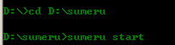

- 访问聊天室
用Chrome浏览器打开。
http://192.168.2.45:8080/debug.html/chatroom
